**Mein, dein, sein … Freund (Possessivpronomen) ☺**

1. Δες το βιντεάκι για τις κτητικές αντωνυμίες (Possessivpronomen) <https://safeYouTube.net/w/T22H>

[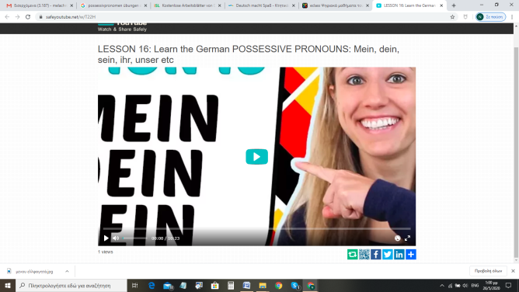](https://safeYouTube.net/w/T22H)

2. Δες ξανά τις κτητικές αντωνυμίες από τον παρακάτω πίνακα (άνοιξε την ιστοσελίδα) και αντίγραψε τες στο τετράδιο, στο θέμα της Γραμματικής

[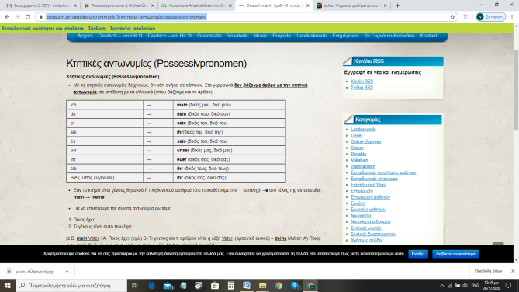](https://tinyurl.com/y9uakt5p)

<https://tinyurl.com/y9uakt5p>

.

3. Κάνε εξάσκηση στο ιντερνέτ με το quizlet. Πατώντας αριστερά μπορείς να δεις τις κάρτες με τις κτητικές αντωνυμίες και μετά να κάνεις εξάσκηση όσο χρειάζεται αλλά και να παίξεις.

<https://quizlet.com/494128091/1a-possessivpronomen-deutsch-ein-hit-1-lektion-3-flash-cards/?x=1jqt>

<https://quizlet.com/494139565/1-b-possessivpronomen-deutsch-ein-hit-1-lektion-3-flash-cards/>

4. Hausaufgabe: βιβλίο σελ. 147 (Aufgaben 4 und 5)

Στείλε μου σε μήνυμα τις απαντήσεις ή στιγμιότυπο οθόνης